شهر مقاله
دفتر سرپناه خودساخته
تيتر آخرین مطالب: نظريه انتقادي و"فضاهاى خاكسترى "جنبش استعمار شدگان
نويسنده :اورن ييفتاچل
منبع: فصل ١٠كتاب شهرها براى مردم ،نه براي سوداگرى
نوشته نيل برنر ،پيتر ماركوزه و مارگریت ماير
ترجمه دكتر محمود عبدالله زاده
ناشر دفتر پژوهش‌های فرهنگى
چاپ اول ١٣٩٦
عكس آخرین مطالب:
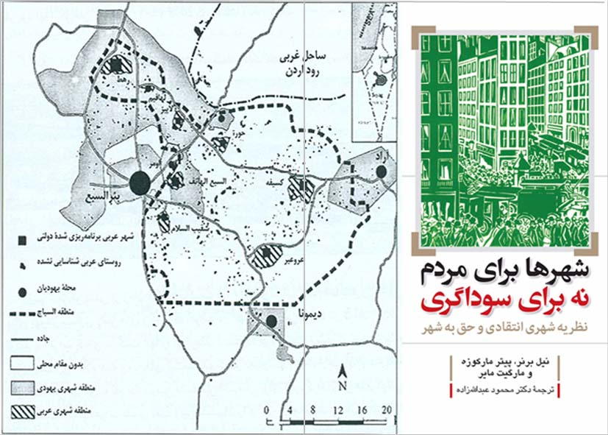
معمارنت:
کتاب ارزشمند شهرها برای مردم، نه برای سوداگری قبلاً در معمارنت معرفی شده است. http://www.memarnet.com/fa/node/3829
در اینجا فصل 10 کتاب جهت معرفی به خوانندگان معمارنت ارائه می شود. در مقدمه کتاب از زبان ناشر و مترجم می خوانیم:
در حال حاضر جنبش‌های شهری فعال در سراسر جهان می‌کوشند تا انواع شهرنشینی سودمحور و سوداگرانۀ کنونی را با نوعی شهر گرایی دموکراتیک شهروندمدار و پایدار جایگزین سازند، با شهرهایی متعلق به شهروندانی که مشارکت اثربخش در امور مدیریت شهری، حق به شهر، مسکن و حق انتخاب دارند، و در برابر بی‌عدالتی شهری آسیب‌رسانی به محیط‌زیست بی‌تفاوت نیستند. (برنر، 1396،ص5).
در سال‌های اخیر شعار حق به شهر به‌منزلۀ فراخوانی برای اقدام اجتماعی و مبارزه بر ضد فرایندهای تبعیض‌آمیز جهانی‌شدن، پایان بخشیدن به کالایی سازی و خصوصی‌سازی فضای شهری الهام‌بخش جنبش‌های اجتماعی جهانی، اصلاحات قانونی بنیادین در امریکای لاتین و مبارزات محلی بر ضد فقر شهری بوده است. امروز مفهوم حق به شهر وارد گفتمان‌های دانشگاهی شده و سازمان‌های بین‌المللی نظیر یونسکو و هبیتت ملل متحد مشترکاً پروژه‌ای پژوهشی با عنوان سیاست‌های شهری و حق به شهر را آغاز کرده‌اند که هدف رسیدن به اهداف توسعۀ هزارۀ ملل متحد و کاهش فقر شهری از طریق قانون‌گذاری و برنامه‌ریزی شهری و کسب مشارکت زنان، جوانان، و مهاجران در مدیریت شهری، و درواقع پروژه‌ای باهدف سیاست‌زدایی از مفهوم حق به شهر است که اساساً مفهومی رادیکال برای تغییر نظام اجتماعی، اقتصادی و سیاسی حاضر می‌باشد، یعنی نظامی که در اصل پدیدآورندۀ نهادهای موجود و سازمان‌های بین‌المللی نظیر ملل متحد است. (برنر، 1396،ص13).
مارچل و استیبی(2011) می‌گویند که لوفور با مطرح ساختن مفهوم مرکزیت می‌خواست به دوگانگی مرکز/پیرامون که از اختلاف غنی/ فقیر جدا نیست پایان بخشد و بنابراین حق به مرکزیت حق به معاشرت و گردهمایی، حق به زندگی کردن، تطبیق دادن خویش با محیط پیرامونی، حق آنچه شخص می‌خواهد با فضای زندگی خود انجام دهد، نیاز به سرخوشی، حضور داشتن در فضا و تعریف کردن آنها را مغایر با آنچه سیاستمداران و برنامه ریزان شهری مقرر کرده‌اند، احیا می‌کند. (برنر، 1396،ص14).
اما در سطح محلی نیز در اغلب کشورهای جهان بسیاری از جنبش‌های اجتماعی مبارزاتی را مبتنی بر حق به شهر در چهار دوره از دهۀ 1960 به بعد انجام داده‌اند. در دهۀ 1970 مبارزات حول مسئله مسکن، اعتصابات مربوط به اجاره‌بها (امتناع از پرداخت اجاره‌بها به مالکان) و اعتراضاتی بر ضد نوسازی شهری بود. در دهۀ 1980شاهد واکنش‌هایی به سیاست‌های ریاضتی و نئولیبرالیسم بودیم. در دهۀ 1990 اعتراض‌ها روی برنامه‌های حکومتی «توسعۀ اقتصادی محلی» متمرکز بود، و از 2000 به بعد مبارزاتی جهانی برعلیه ادغام بازارهای مالی و مستغلات، و بر ضد تشدید تضاد اجتماعی بین ثروتمندان و فقرا شکل‌گرفته‌اند. برای مثال، سیاسی شدن روزافزون مسئلۀ زباله جمع کن‌ها در برزیل به ایجاد گردهمایی پسماند ملی و شهروندی، به‌عنوان ابزاری برای تقویت روش‌های مشارکتی برای مدیریت پسماند شهری انجامید. هدف این گردهمایی از میان بردن کار کودکان در گورستان‌های باز زباله، حذف گورستان‌های کنترل نشدۀ زباله، و کسب شناسایی حقوق زباله جمع کن‌ها به‌عنوان ارائه‌کنندگان قانونی خدمات شهری است. از طرف دیگر برزیل تنها کشوری است که حق به شهر را زیر عنوان قانون شهری در 2001 رسماً به تصویب پارلمان رساند. این قانون بر سه اصل مهم مبتنی است:
- مفهوم کارکرد اجتماعی املاک
- توزیع عادلانه هزینه‌ها و مزایای شهرنشینی
- مدیریت دموکراتیک شهر
(برنر، 1396،ص18).
و اما کتاب پیش رو،« شهرها برای مردم، نه برای سوداگری»، با تغییراتی در مقاله‌ها و ویراست جدید، تجدید چاپ شمارۀ ویژۀ سال 2009 مجله معتبر سیتی است که همان عنوان را یدک می‌کشید. این شماره ویژه حاوی مجموعه مقالاتی بود که در کنفرانسی در برلین به مناسبت هشتادمین سال تولد پیتر مارکوزه حقوقدان و برنامه‌ریز شهری برجستۀ آلمانی – آمریکایی و فرزند فیلسوف مشهور هربرت مارکوزه، و به خاطر نوشته‌های تند و صریح روشنفکرانه و سیاسی بسیار زیاد او درزمینۀ نظریه شهری و مبارزاتش برای شهری عادل در طول حیات شغلی طولانی‌اش، ارائه‌شده بودند. این کتاب همانند شمارۀ ویژۀ سیتی کم‌تر مبتنی بر شعار و مطالبۀ حق به شهر لوفور است و بیش‌تر به دیدگاه‌های مارکوزه در این زمینه می‌پردازد. دو عامل مهم تشکیل‌دهندۀ زیربنای کار و دیدگاه مارکوزه هستند، یکی انزجار شدید او از ریا و تزویر و سرمایه‌داری امروزی، و دیگری عمل‌گرایی عمیق او، به این معنی که در حال حاضر چه می‌توان انجام داد تا اوضاع بهتر شود و در ضمن شرایطی را برای امکان اصلاحات ساختاری سرمایه‌داری ایجاد کرد. ازنظر مارکوزه «انتقادی» به معنای یک نگرش موشکافانه نسبت به واقعیت، یک نگرش پرسشگر به جهان است و نه پذیرش آن. این دیدگاه نه‌فقط به موضعی می‌انجامد که الزاماً انتقادی به معنای انتقاد منفی است بلکه با نکته‌سنجی امر مثبت و امکان تغییر را نیز نشان می‌دهد، به‌عبارت‌دیگر دربرگیرندۀ ایده‌هایی دربارۀ مسائلی است که نادرست هستند و باید تغییر کنند، و نیز دربارۀ اموری است که درست هستند و باید مبنای کار قرار گیرند و تقویت شوند. در دیدگاه مارکوزه، انتقادی بودن عمل‌گرا بودن است، و نظریۀ شهری انتقادی تحلیلی است که از تجربۀ عمل در ایجاد امکانات بالقوه جامعۀ شهری موجود نشئت می‌گیرد، و هدف نظریه انتقادی نشان دادن و شکل بخشیدن به مسیر آینده است. (برنر، 1396،ص19).
شهرها برای مردم، نه برای سوداگری مشتمل بر 16 فصل است که تقریباً می‌توان آن را بر سه بخش تقسیم کرد. بخش اول به تحلیلی از ریشه‌ها و توسعۀ نظریۀ شهری انتقادی اختصاص دارد. بخش دوم این کتاب به فصل‌هایی دربارۀ نظریه و عمل اختصاص دارد. بخش سوم کتاب به چگونگی اجرای حق به شهر در عمل می‌پردازد.(برنر، 1396،ص19و20).
سرانجام دیوید هاروی می‌کوشد به پرسش «چه باید کرد؟» و«چه کسی آن را انجام خواهد دارد؟» پاسخ دهد.
این کتاب یک روزآمدسازی بهنگام برای نظریه‌ای بسیار مهم در مطالعات شهری است. شکل‌گیری جنبش‌های اجتماعی در سراسر جهان دارد.(برنر، 1396،ص21).
منبع: كتاب شهرها براى مردم ،نه براي سوداگرى
نوشته نيل برنر ،پيتر ماركوزه و مارگریت ماير
ترجمه دكتر محمود عبدالله زاده
ناشر دفتر پژوهش‌های فرهنگى
چاپ اول ١٣٩٦

